**Atividade Prática 2**

**Roteiro**

1) Monte o circuito mostrado na figura abaixo. Lembre-se de verificar a correta polarização dos diodos. O resistor de 1kΩ, como mostrado, atende aos três diodos alternadamente (um por vez). Por isso, não há problema de sobrecarga.

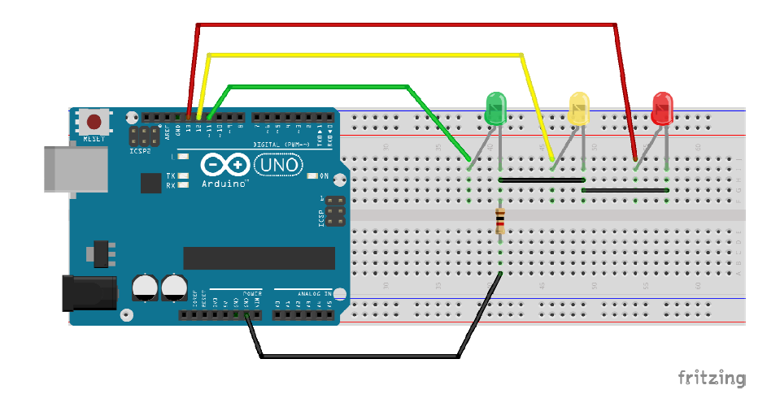

2) Na interface de programação de *Sketches* do Arduino, insira e compile um programa que simule o funcionamento de um semáforo. Os LEDs vermelho e verde devem ficar acesos por 6 segundos e o amarelo por 2 segundos.

3) Inclua agora mais 1 LED vermelho. Faca com que o sinal vermelho seja escalonado, ou seja, ao ser acionado o vermelho, os 2 LEDs se acendem simultaneamente, mas, antes de passar para o verde, apague um dos LEDs vermelhos e temporize 2 segundos antes de passar para o verde.

4) Faca um projeto agora com 2 semáforos de 3 LEDs (vermelho, amarelo e verde) cada um. Simule a operação de um cruzamento com esses 2 semáforos, abrindo para uma rua e interrompendo a outra e vice-versa.